REQUERIMENTO Nº 420/2021

Súmula - Requeiro informações do Poder Executivo Municipal, na pessoa do Excelentíssimo Senhor Igor Soares Ebert, Prefeito Municipal, se existem projetos para que junto ao Governo Federal seja viabilizado a ampliação da oferta de Bolsas Famílias nesta municipalidade.

REQUEIRO à Mesa, após ouvido o Douto Plenário na forma regimental vigente, que seja oficiado ao Excelentíssimo Senhor Igor Soares Ebert, Prefeito Municipal, para que envie informações se existem projetos para que junto ao Governo Federal seja viabilizado a ampliação da oferta de Bolsas Famílias nesta municipalidade.

Justificativa
Senhor Presidente; -
Senhores Vereadores; -
Senhoras Vereadoras; -

Estudos mostram que o Programa Bolsa Família é uma política social de transferência de renda que tem efeito importante na redução da fome, pobreza e desnutrição infantil, reduzindo a desigualdade social, pois é através do acesso a renda que os beneficiários possuem mais autonomia, poder de compra, melhorando significativamente a sua qualidade de vida. É por essa razão que requeiro informações acerca de possíveis negociações da prefeitura para ampliação do programa no município junto ao governo federal, e em seu devido andamento.
Por esse motivo é que faço este requerimento de informações, que contando com o apoio dos nobres pares e atendimento por parte do órgão responsável, antecipo meus agradecimentos.

Sala das Sessões Bemvindo Moreira Nery, 25 de janeiro de 2021.

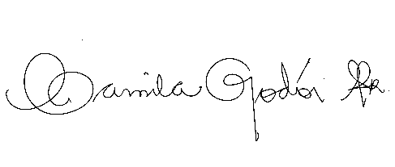
Vereador Rafael Alan de Moraes Romeiro
Professor Rafael - Presidente
PODEMOS

